***Родная***

***земля***

***(стр. 3)***

**15.11.2017**

***Самғау***

***Мектеп газеті***

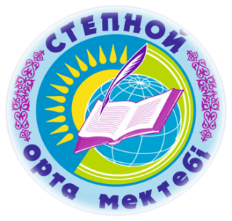

**№ 14**

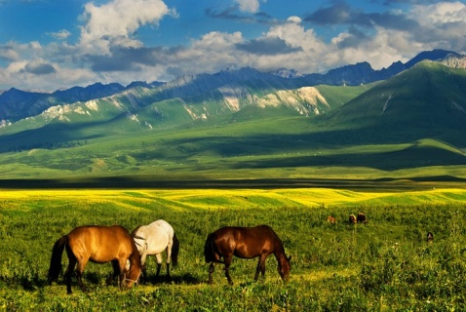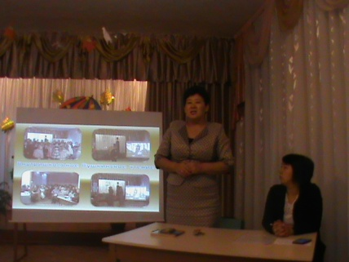

Туған жерім (5-бет)

Ашық есік күні (4-бет)

***Бабалар сөзі –***

***даналық көзі***

***(2-бет)***

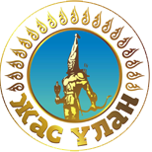

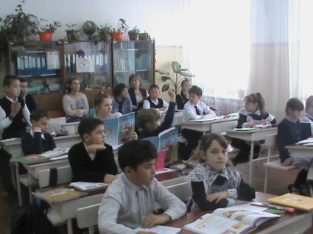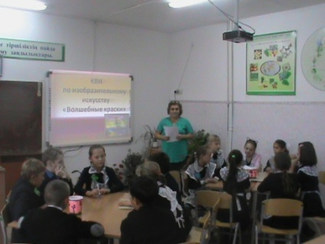

Әдістемелік күн (7-бет)

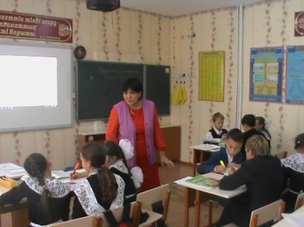

День открытых дверей (стр. 8)

Неделя эстетического цикла (стр. 6)

**Бабалар сөзі - даналық көзі**

Ата – бабамыз ана құрсағыннан бастап, бала дүниеге келгенше тәрбие жұмысын үзбей жүргізіп отырған. Алғашқы кезеңде тәрбие ойын – сауық түрінде жүргізілген. Бала жеті жасқа жеткенше бетінен қақпай, еркін, еркелетіп өсіреді. Зекімейді, жасқамайды, баланы ұрмайды. «Баланы басынан ұрма бағы таяды, арқасынан ұрма әруағы қашады» деп айту тәрбиенің негізі болып табылады. Әрбір отбасы ұрпақ тәрбиесіне үлкен мән беріп, ұлттық тәрбиені қалыптастыратын ата, әже, әке, мектептері арқылы халықтың салт – дәстүрлері, әдет – ғұрыптарына, ата кәсібіне балаларды үздіксіз тәрбиелеу арқылы қол жеткізіп отырған. Аталарымыз табиғатпен етене өмір сүріп, барлық жақсы үздік, тәрбиелік мәні зор әдістемелердің барлығын ұрпақ тәрбиелеу жолына бағыштап отырған.

Біздің ата – бабаларымыз Әл – Фараби, Төле би, Қазыбек би, Әйтеке би, Абай, Қаныш т.б. аталарымыз қазақтың осындай ұлттық тәрбиесінде өскен. Ұлы бабаларымыздың бойынан қазақ халқының теңдесі жоқ бай қасиеттерін көріп, таңданасың.

Ұлы бабаларымыз аталардың өсиет, нақыл сөздерін, әжелердің ертегісі мен аңыз, әңгімелерін, танымдық, ұлттық ойындарын, жұмбақ, жаңылтпаштарын т.б. жаттап, естіп, үйреніп өсті.Бабалар сөзі кешегі өткен қариялардан, ғұлама ойшылдар мен шешен билерден, ақын –жыраулар мен сал-серілерден мұра болып қалған ұлы тәрбие. Жас ұрпақтың бойында ананың әуенімен оятатын бесік жырларымен қатар қиял – ғажайып ертегілер, ұлттық ойындары арқылы ұнамды жағымды әдеттер мен мінез – құлықты, жақсы қарым – қатынасты, ынтымақ пен жарасымдылықты, қайырымдылық пен ізгілікті, еңбек сүйгіштік пен үлкендер еңбегін құрметтеу, жауапкершілік, патриоттық сезімдер т.б. адамгершілік – рухани қасиеттер қалыптасады.

Тұтастай алғанда халқымыздың рухани мұрасын барынша мол қамтып,ұрпаққа аманат ету біздің парызымыз.

Маденова Ш.С.

бастауыш сынып мұғалімі





**Туған тілім – тұғырым**

Біз – келешек еліміздің айбыны,

Біздің қолда тіл мен ұлттың байлығы!

Тіл – халықтың алтын діңгегі. Өзін-өзі білетін әр халық алдымен өзінің туған тілін сыйлап, мақтан тұта білуі керек. Өйткені халықтың даналығы, жырлары, шежіресі сол халықтың тілінде жазылады. Ел мен тіл сөзі егіз ұғым. Мәңгілік сөзі, бабаларымыздан мирас болып келе жатқан асыл қазыналарымыздың бірі – ана тілімен де тығыз байланысты. Олай болса мәңгілік елдің онымен қатар жасап, бірге дамитын мәңгілік тілі болуы да шарт. Ол – Мемлекеттің тілі – Қазақ тілі.

Тіл – қай ұлтта болса да қастерлі, құдіретті ұғым. Ол әр адамның бойына ана сүтімен бірге еніп, қалыптасады. Тіл – халықтың жаны,сәні, тұтастай кескін-келбеті, болмысы. Адамды мұратқа жеткізетін – ана тілі. Әр халықтың, ұлттың құрмет тұтар өз ана тілі бар. Менің ана тілім – қасиетті қазақ тілі. Қазақ тілі түркі тілдердің ішіндегі ең таза әрі бай тілге жатады. Бала өмірге келгеннен бастап, өз ана тілінде сөйлеп, ана тілінде білім алып, жалпы ұлттық тәрбие алуы керек деп ойлаймын. Себебі өз ана тілінде сөйлеу оған деген көзқарас ең зор адамшылық, мәдениеттілік, тәрбиелілік өлшемі болып табылады. Тіл – ұлттың жаны. Ал ұлттың болашағы – оның ана тілі. Тіл халықпен бірге өмір сүріп дамиды, әр ұлттың тілі – оның бақыты мен тірегі.

Мемлекеттік тіл саласында жеткен жетістіктеріміз қаншама. Енді ешкім өзгерте алмайтын бір ақиқат бар! Ана тілі мәңгілік елімізбен бірге мәңгілік тіл болды. Оны даудың тақырыбы емес, ұлтың ұйытқысы ете білгеніміз жөн деп ой түйеміз. Олай болса, ана тілімізді мәңгілік тіл ету – өз қолымызда.

Маденова Ш.С.

бастауыш сынып мұғалімі

.

**Родная земля**

*Холмы, перелески,  
Луга и поля —  
Родная, зелёная  
Наша земля.  
Земля, где я сделал  
Свой первый шажок,  
Где вышел когда-то  
К развилке дорог.  
И понял, что это  
Раздолье полей —  
Частица великой  
Отчизны моей.*

*[Ладонщиков Г.А.](http://www.vampodarok.com/stihi/aut/1076/)*

С самого начала своей жизни каждый человек крепко-накрепко связан со своей родной землей. Потому и говорят в народе: "Родная земля и в горсти мила. "Это та земля, по которой ребенок делает свои первые шаги. Которая кормит хлебом, выросшим на ее полях. По этой земле ребенка впервые ведут за руку отец и мать. Родная земля - это та, которую ты видишь первой в жизни и запоминаешь до самого горизонта - улицу, лес, поле, реку, родные детский садик и школу. Много разных пейзажей увидит еще в жизни человек. Но этот, первый и самый главный, он не забудет никогда. Закроешь глаза - и вот он, предстает перед взглядом, будто наяву.

Издавна воины шли на битву, спрятав за пазухой мешочек с родной землей, приложив его к сердцу, чтобы, если прольется кровь на чужбине, то пусть оросит родную землю.. А те, кто уезжает надолго или навсегда на чужбину, тоже везут с собой горстку родной земли.

"Зачем все эти традиции?" - спросит кто-то. Ведь земля везде одинаковая. Но, где-то она песчаная, где-то с глиной, а где-то чернозем. Вот и вся разница. Но эта горсточка родной земли для человека - очень важный символ. Это олицетворение любви к близким людям, к своим предкам, к Родине. Это символ самого родного для каждого человека в его жизни.

У каждого из нас есть Родина. И я уверен, что нет такого человека, для которого бы она ничего не значила. Родная земля, родные места оставляют след в нашей душе навсегда. Воспоминания беззаботного детства посещают нас в трудные времена и согревают. Моя Родина – это Шортандинский район.

Издавна считалось, что родная земля дает человеку силы, поддерживает его. И это правда. Если вспомнить былины об Илье Муромце, мы увидим, как родная земля подпитывала его богатырскую силу, давая возможность противостоять врагам. Между прочим, в нашей стране действительно есть так называемые «места силы», которые подпитывают людей энергией. Наша земля полна чудес и красот. Природа нашего края не раз воспета поэтами и писателями, о ней слагались песни и легенды. Достаточно заглянуть в творчество Абая, и сердце сразу же наполнится трепетом.

Моя земля добрая и любящая, щедрая и искренняя, но при этом стойкая и непоколебимая, если приходит беда.

Однажды мне пришлось уехать, но, вернувшись домой, я понял, как сильно скучал, и что ближе и роднее нашей земли нет на свете. Человек сколько угодно может путешествовать, но он всегда будет возвращаться домой. Важно сохранить в душе место для родной земли. Именно там нужно искать спокойствие во время бури и именно оттуда черпать силы и стойкость.

Сегодня днем я задумался: что же для меня значит моя родная земля, мой Казахстан? Я думаю, родная земля - это любовь родителей, дружба с друзьями. И это на самом деле замечательно, что мы можем на нашей родной земле жить и радоваться жизни.  Ради нашей с вами родной земли мы просто обязаны быть сильными. Она - стержень нашей жизни, без которой немыслима сама наша жизнь.  Любите родную землю!

Я люблю свою землю... Я рад, что здесь родился и живу!

Рецлав Артур, ученик 9 «Б» класса

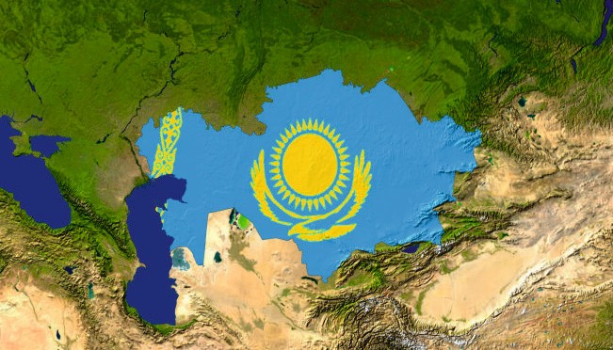

**Туған жер**

*Туған жерім бесігім,*

*Бақытқа барар есігім.*

*Сенде туып сенде өскен,*

*Балаңмын ғой өзіңнің.*

Менің туып өскен жерім, көк аспанда бұлты жоқ, көк жалауы биіктен желбіреген егеменді Қазақстанның байтақ жері - Ақмола облысы, Шортанды ауданы. Мен өз туған жерімді жақсы көремін. Мен сол туған жерімде өсіп келемін. «Туған жер» деген сөздің өзі қасиетті сөз. Туған жер анаңдай қымбат, теңіздей терең, кішкентай асыл қазына. Ата-бабамыз «Туған жердей жер болмас,туған елдей ел болмас», - деп бекерден-бекер айтпаған. Ата-бабаларымыз қасықтай қаны қалғанша, жанын қиып, қорғап қалған туған жерімізді қорғау, енді біздің парызымыз деп ойлаймын. Халқымыздың басынан не қилы қиындықтар өтпеді дейсің?! Соның бәрін ынтымақ бірлікпен жеңе білді. «Отансыз адам, ормансыз бұлбұл», - дегендей әр адамның Отаны болады. Менде, өз Отаныма үлесімді қосып, өз туған жерімді көркейткім келеді. Ол үшін сабағымды жақсы оқып, жақсы маман иесі болғым келеді.

Туған жер... Туған ел... Осы екі ғана сөзде қаншама мағына қаншама ой жатыр десеңші?! Менің басқаларға айтарым, туған жер алтынғада, ақшағада, дүние байлыққа тең келмейді. Менің туған жерімде мал шаруашылығы дамып келеді. Кәсіпкер ағаларымыз егін, мал және картоп өсіруде. Бұлардың өзі елімізге пайдасын тигізері сөзсіз. Күз айларында қарақатты мен бүлдіргенінің өзі біздің байлығымыз емес пе? Біздің ауданымыз күннен-күнге дамып келеді.Әлі де дами береді. Мен өз туған жерімді жақсы көремін.

Талай жылғы ұлы дүбір, дүрбелеңнен кейін жарқын болашақтың таңы атып, Егеменді Тәуелсіз ел болып қалыптастық. Тәуелсіз еліміздің көк туы желбірегеніне биыл 26 жыл болды. Әрине, бұл оңайлықпен келген жоқ. Кемеңгер ақылғой, Елбасымыздың салиқалы саясатының нәтижесінде бүгінгі күнге де жеттік. «Жұмыла көтерген жүк жеңіл» дегендей, ел басқарған ұлы тұлғаларымыздың да көп көмегі тиді. Сондықтан біз оны аялауымыз керек. Туған жер біздің асыл қазынамыз..Адамдар өзін-өзі ұмытсада,туған жерді, туған елді Қазақстанды ұмытпас. Мен осы елде қазақ болып туғаныма мақтанамын. Сондықтан да «Сенде бір кірпіш дүниеге кетігін тапта бар қалан» деп, Абай атамыз авйтқандай, болашақта осы туған жерім, Шортанды ауданына жақсы маман иесі болып келіп, көркеюіне өз үлесімді қоссам деймін. Сол үшін сабағымды жақсы оқып, қалаған мамандығыма түсуім қажет...

Қуанышбек Айсара, 6 «А» сынып оқушысы

**«Ашық есік» күні ата-аналар көңілінен шықты**

Степной орта мектебінде, екінші тоқсанның алғашқы жұмасы яғни 10- қараша  күні ата-аналар үшін «Ашық  есік»  күні өтті. Мақсаты: ата-аналарды жаңартылған білім беру мазмұнымен жақынырақ таныстыру және мектептегі іс-шараларға  белсене араласуға тарту.Ашық есік күні қонақтарды қарсы алу,тіркеу,буклеттер таратудан басталды. Балаларының мектептегі өмірімен жақынырақ танысуға ата-аналармен бірге әжелер  де қызығушылық танытты. Мектеп — жас ұрпаққа [білім](https://kk.wikipedia.org/wiki/%D0%91%D1%96%D0%BB%D1%96%D0%BC" \o "Білім), [тәрбие](https://kk.wikipedia.org/wiki/%D0%A2%D3%99%D1%80%D0%B1%D0%B8%D0%B5) беретін мекеме.   Мектептегі баласының бір күндік өмірімен танысу, ата-аналардың ең басты мақсаты болды. Сондықтан, сабаққа  қатысқан ата-аналар, ұстаздар қауымының, сабақтарды жаңаша  әдіс-тәсілдерді қолданып өткізген сәттері қатты қызықтырғанын атап өтті.Әсіресе жаңартылған білім мазмұнына көшкен 1,2,5,7-сыныптардың сабақтарында  оқушылар  топпен, жұппен жұмыс істеген жағдайда, олардың сабаққа деген қызығушылығы, белсенділігі артатынын байқады.Шақырылған ата-аналар бағдарламаға сәйкес, ашық сабақтардың барлығына қатысып, оқу процесімен жақынырақ танысты.Сабақ кестесіне сәйкес 1-11 сыныптарда ашық сабақтар барлық пәндер бойынша өткізілді. Ашық есік күні «Үлгілі дәптерлер», «Менің шағын Отаным» атты көрмелер ұйымдастырылды.

Көрмеге мектебіміздегі барлық пәндер бойынша көркем, таза жазатын үлгілі дәптерлер, өз ауылын, өз Отанын әдемілеп сызған оқушылардың суреттері қойылды. Асханадан жүрек жалғап алған ата-аналар мектеп акт залына келіп, мектепшілік ата-аналар жиналысына қатысты, алғашқы сөз кезегін мектебіміздің басшысы Аубакирова К.Б. мектебіміздегі оқу, тәрбие жұмыстарына тоқталып өтті. «Жаңартылған білім беру мазмұнына көшу» атты баяндамасымен таныстырды.Арықарай сөз кезегін оқу ісінің меңгерушісі Тынысбекова Б.К.жалғастырды. Жиналыс соңында бүгінгі «Ашық есік» күніне байланысты ата-аналардың пікірін білу мақсатында кері байланыс өткізілді.Ата-аналар мектеп оқушылары ұйымдастырған «Жас таланттар» ән кешін тамашалады. Өз балаларының өнерін тамашалаған ата-аналар мектеп әкімшілігі мен ұстаздар қауымына өз ризашылықтарын білдірді.Сондай-ақ ата-аналар мен ұстаздар арасында волейбол спорт ойынынан достық кездесу өтті. Мектеп-халқымыздың ата-бабадан келе жатқан ізгі қасиеттерін, жас жеткіншектер бойына сіңіретін орта. Ендеше, рухани ұлттық қажеттілікке жараған білім ғана ең мықты білім, рухани ұлттық тәрбие нәрімен сусындаған ұрпақ қана–болашақты гүлдендіріп, тәуелсіз елді нығайтушы ұрпақ. Бала тәрбиелеу — ата-анадан басталып, мектепте жалғасып, бүкіл қоғам болып ат салысатын жауапты міндеттің ең бастысы.

Дотей Гулбарша, ТЖ орынбасары

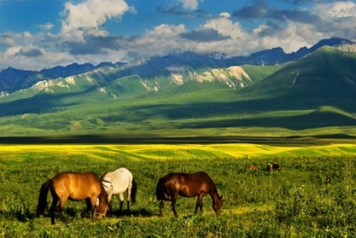

**Туған жерім**

*Кеңсің дала*

*Туған ана,*

*Көйлегің кең көк ала.*

*Жан беретін*

*Тән беретін*

*Мейірімді ана сен ғана.*

*Сәкен Сейфуллин*

Туған жер – адам өмірінде ерекше орын алады. Нақты осы жер оны елімен, өткенмен және болашақпен байланыстырады. Міне, сондықтан да тіпті балалық шақтан бастап-ақ адамда Отанға деген махаббат сезімі оянады. Менің туып өскен жерім - егеменді Қазақстан. Қазақстан – кең-байтақ ел. Төбесі көкке тірелген таулары бар, көк-жасыл орман-тоғайлары бар, асу-асу белдері бар, қойнауы алтын астық пен малға толған кең жазира даласы бар Қазақстан - әлемге әйгілі өте бай ел. Табиғаты әр алуан жан -жануарларға толы, аққулы көлдері бар, тулаған толқынды теңіздері бар, әсем қалалары бар достығы жарасқан көп ұлтты мемлекет. Әнұранымен әйгілі, Туымен тұғырлы, Елтаңбасымен еңселі егемен елімізге қызыға қарамайтын ел жоқ шығар.

Қазақстанда біздің ата-бабаларымыз, батырларымыз, ақындарымыз, ғалымдарымыз туып - өскен. Біздің халқымызда атамекенді ардақтау сезімі өте терең деп ойлаймын. Халқымыздың басынан қандай қиын кезеңдер өткенде де ата-бабаларымыз елімізді сыртқы жаудан қорғай білген. Өз елі үшін жанын да, барын да аямаған. Халқымыздың осы бір қасиеті жанымызға ана сүтімен тарап, ана тілімен дарып, ақ нанымен бекуі тиіс. Өйткені, Отан біз үшін оттан да ыстық.

Мен үшін Туған жер қадірі дүниедегі ең ұлы деген нәрсемен пара – пар. Себебі, ол – менің әлпештеген анам, аялап өсірген әкем, туған – туысым, аға – әпкелерім, мені білім жолына жетелеген ұстаздарым, сол білімге ұмтылу жолындағы тай – құлындай тебіскен жора – жолдастарым дүниеге келген жер. Сонымен бірге мен өз елімнің бір бөлшегімін, оның бүгіні мен болашағымын. Қазақстандай жері шұрайлы, шөбі шүйгін өлкені мен әрқашан да мақтан тұтамын. Өз Отанын сүю, өз ана тілін ардақтау - әрбір азаматтың бірінші міндеті. Мұқағали атамыз:

Сендердікі қоғам, өмір, заман да,

Сен түзеген қалаң менен далаң да,

Болашақта барлығы да сендердікі, жас ұрпақ,

Сендерге аманат етіп табыстаймыз, қабыл алыңдар!»,-дейді.

Біз - халқымыздың үміт артарымыз, өлкемізді көркейтіп жасартары да біз-жастар. Біз енді тәуелсіздігімізді сақтау үшін, оны баянды ету үшін өмір сүруіміз керек. Ел қамы үшін пейішке де, тозаққа да бірге кіруге тиіспіз. Бабалар қалдырып кеткен Ұлы дала алдындағы жауапкершілік бізді бүгін осыған шақырып отыр. Тарихқа есесі кеткен халқымыздың бүгінгі тағдыры бізден осыны қажет етіп отыр.Әрбіріміз үшін Отан ошақ басынан басталады: ата - анам, туысқаным, туған жер, туған көше, туған қала, немесе мен үшін туған ауыл, мектебім, достарым, халқым. Мен өз еліммен, жеріммен мақтанамын жөне оның нағыз азаматы боламын!

Шәкен Диана, 9 «А» сынып оқушысы

**Неделя эстетического цикла**

Неделя эстетического цикла 2017-2018 учебного года проходила в период с 16 по 20 октября.

Перед проведением недели перед членами ШМО были поставлены следующие цели:

- проводить пропаганду здорового образа жизни, личным примером привлекая молодежь к занятиям спортом;

- формировать высокое патриотическое сознание учащихся, чувство верности своему Отечеству, готовность к выполнению гражданского долга и конституционных обязанностей по защите интересов Родины;

- развивать творческие способности учащихся, прививая им чувства гармонии и эстетики.

Перед проведением недели эстетического цикла был составлен и утвержден план, согласно которому каждый член ШМО представил разработку внеклассного мероприятия.

Открытие недели прошло в понедельник 16.10.2017 г. на общешкольной линейке, где учащиеся ознакомились с планом мероприятий. В этот же день был оформлен стенд с информацией о художниках Абылхане Кастееве, Викторе Васнецове, Леонардо да Винчи.

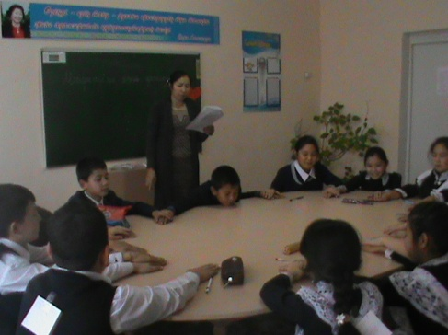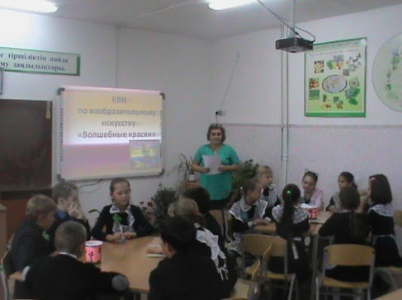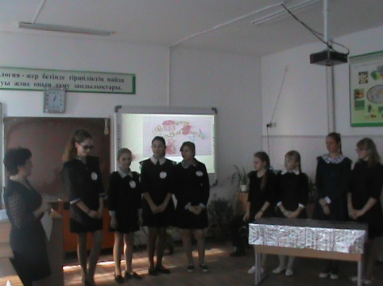

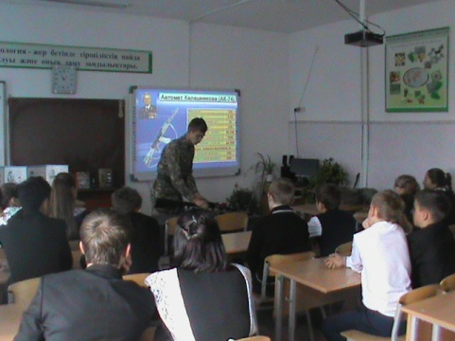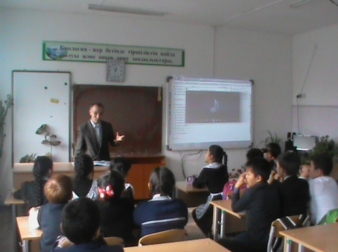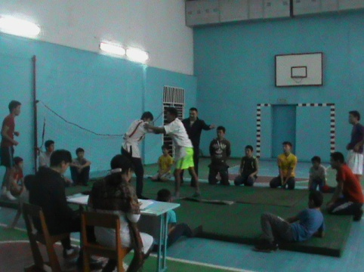

Во вторник 17.10.2017 г. учитель технологии Клейвене Г.Н. провела конкурс «Суперхозяюшка» с девочками 6-10 классов, учитель музыки Билал Е. – внеклассное мероприятие «Ойлан әуенді тап!» с учащимися 5 «А» класса.

В среду 18.10.2017 г. учитель музыки Дрогоруб Т.Н. организовала для учащихся 5 «Б»-6 «Б» классов КВН по изобразительному искусству «Волшебные краски», учитель самопознания Дотей Г. – внеклассное мероприятие «Мейірімділік – асыл қасиет» для учащихся 5 «А» класса, учитель физкультуры Махмутов К.Б. – турнир по қазақ күресі для мальчиков 5-10 классов в различных весовых категориях.

В четверг 19.10.2017 г. были проведены: преподавателем-организатором НВП Нелис В.С. - внеклассное мероприятие «25 лет ВС РК» с учащимися 8 «Б»-9 «Б» классов, учителем физкультуры Рецлав Е.Ю. – спортивное мероприятие «Кто на свете всех смелее, всех быстрее и умнее» с учащимися 5 «Б»-7 «Б» классов, учителем НВП Далелулы Б. – военно-спортивные игры «Жас батыр» с учащимися 9 «А»-10 «А» классов.

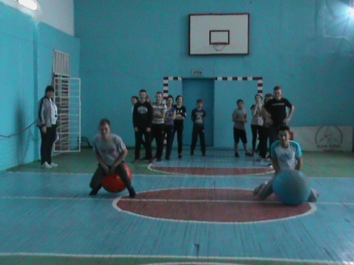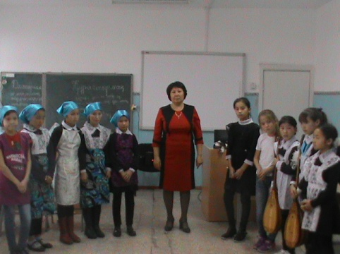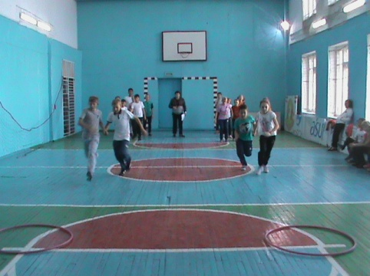

В пятницу 20.10.2017 г. учитель технологии Сахабанова С.Т. провела внеклассное мероприятие «Болашақ аспазшылар» с девочками 6 «А» класса, учитель технологии Уатхан Т. – внеклассное мероприятие «Жас технолог» с мальчиками 5 «А»-10 «А» классов, учитель физкультуры Риве В.Р. – атлетическую гимнастику «Олимпийские резервы».

Неделя эстетического цикла была насыщена мероприятиями различной направленности: спортивными, творческими, патриотическими, интеллектуальными, технологическими. Все мероприятия прошли согласно утвержденного плана.

Нелис В.С.

руководитель ШМО эстетического цикла

**Әдістемелік күн – Методический день**

**25.10.2017 год**

**Тема:** «Коммуникативный подход». Гуманитарное объединение с русским языком обучения.

Доклад – Рецлав С.В.

Открытые уроки:

Анацкая И.Г. - история

Паней С. – казахский язык

Рецлав С.В. – русский язык

Алдабергенова А.Г. – казахский язык

Сатбаева З.Е. – английский язык

**25.10.2017 жыл**

**Тақырыбы:** «Коммуникаивтік тәсіл». Гуманитарлық әдістемелік бірлестігі орыс мектебі.

Баяндама– Рецлав С.В.

Ашық сабақтар:

Анацкая И.Г. - тарих

Паней С. – қазақ тілі

Рецлав С.В. – орыс тілі

Алдабергенова А.Г. – қазақ тілі

Сатбаева З.Е. – ағылшын тілі

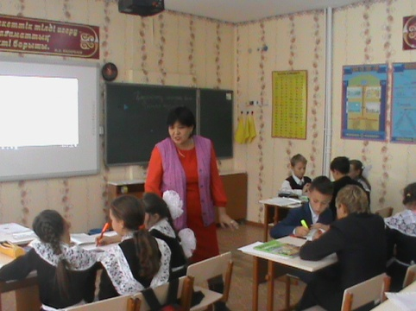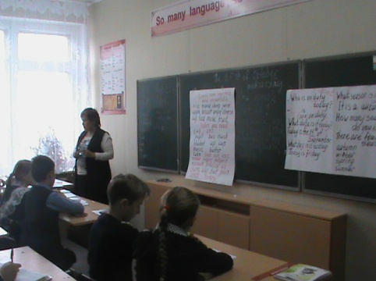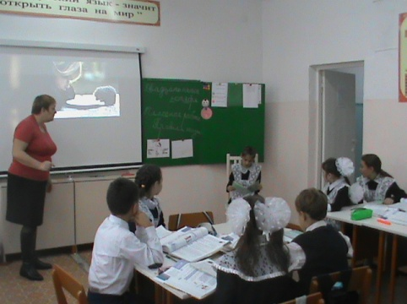

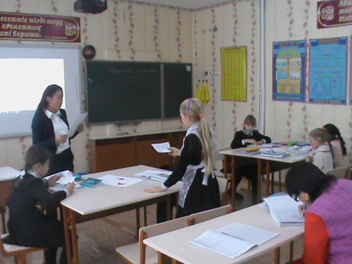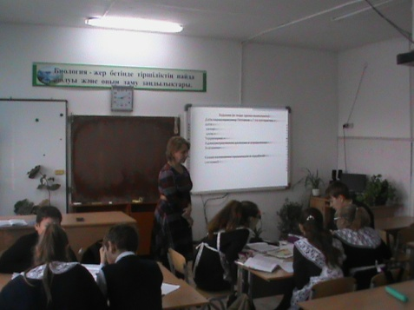

**Для вас всегда открыта в школе дверь…**

В пятницу 10 ноября в Степную среднюю школу пришли не только ученики, вместе с ними пришли их родители.

Потому что в школе – традиционный День открытых дверей.   
Данное мероприятие проводилось в целях информирования родителей о состоянии и результатах обновленного содержания общеобразовательной программы, создания условий для формирования механизма обратной связи между образовательным учреждением и социумом, привлечения внимания к необходимости повышения роли родительской общественности в организации воспитательной работы через взаимодействие с семьёй.   
На самом деле это была тёплая встреча  единомышленников, не безразличных друг другу людей, занятых общим делом - воспитанием и обучением тех, кого безмерно любят. Во время подготовки к мероприятию учителями начальных классов и учителями - предметниками была оформлена выставка «Лучшая тетрадь», и выставка рисунков «Моя малая Родина» сразу привлекшая внимание  входивших в здание школы посетителей.

В фойе гостей традиционно встречали директор школы Аубакирова К.Б. Дежурные учителя провожали родителей по учебным кабинетам, где их уже ждали педагоги школы, которые  провели открытые уроки для родителей, продемонстрировав им уроки обновленного содержания, а также преимущества использования в современной школе    интерактивного оборудования и информационных технологий.

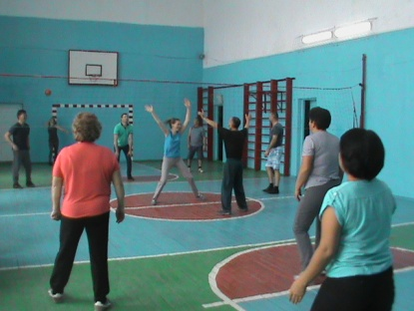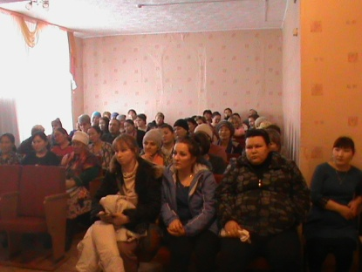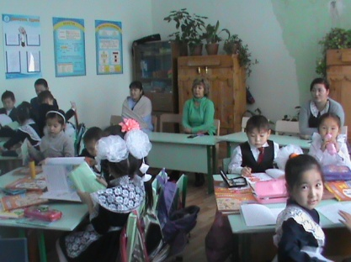

После кофе-брек, организованного силами работников школьной столовой гости отправились в актовый зал, где с интересом посмотрели презентацию об учебно- воспитательной деятельности школы и достигнутых результатах в данном направлении, там же было проведено родительское собрание на тему: «Особенности системы обновленного содержания общеобразовательной программы». По данному вопросу выступили директор школы Аубакирова К.Б. и заместитель директора по учебно-воспитательной работе Тынысбекова Б.К. Для более доступного понимания родителям была показана презентация о суммативном и формативном оценивании. Со стороны родителей было задано много вопросов, но на каждый из них администрацией школы был дан ответ.

Для того, чтобы выяснить эффективность проведения данного мероприятия родителям была предложена обратная связь.

Яркими и содержательными  были выступления  юных талантов Степной средней школы. Ребята удивили родителей новыми песнями и яркими танцами

Закончилось мероприятие в спортивном зале. Там прошла встреча по волейболу между родителями и педагогическим коллективом.

«День открытых дверей» — важное мероприятие, которое позволило родителям получить информацию об условиях содержания детей, организации режима обучения, питания, организации безопасности обучающихся.

Проведение «Дня открытых дверей» позволило  школе стать более открытой для родителей и общественности. Результаты обратной связи показали положительное отношение к данному мероприятию, родители высказали слова благодарности. Мы надеемся, что нашим гостям понравилось у нас, и они почувствовали теплоту, заботу и внимание учителей  и администрации, которые царят в нашей школе.

Дрогоруб Т.Н., заместитель директора по ВР

Газета набрана и отпечатана в Степной средней школе.

№ 14 15.11.2017 г.